***THÁNG 3_THÁNG CỦA THANH NIÊN!***

Hàng năm cứ tới tháng 3 – tháng mà tuổi trẻ cả nước luôn hăng hái thi đua lập thành tích để chào mừng ngày truyền thống vẻ vang – ngày thành lập Đoàn 26/3. Với tên gọi “Tháng thanh niên”, tháng 3 chính là dịp để tổ chức Đoàn khẳng định sứ mệnh thiêng liêng cao cả với nhiều hoạt động sôi nổi, thực hiện nhiều công trình phát huy sức trẻ.

Sáng 21/3/2025, được sự đồng ý của Chi bộ Đảng, Ban giám hiệu Nhà trường, Liên đội Trường THCS Hàm Chính tổ chức ngày hội “Tiến bước lên Đoàn” năm học 2024 – 2025,chào mừng kỷ niệm 94 năm ngày thành lập Đoàn TNCS Hồ Chí Minh (26/3/1931 - 26/3/2025)

Trước đó, trong Tháng thanh niên năm 2025, Liên đội trường THCS Hàm Chính đã tổ chức nhiều hoạt động bổ ích, thiết thực như tuyên truyền măng non, mở lớp bồi dưỡng lớp cảm tình Đoàn, tổ chức tổng dọn vệ sinh môi trường và xây dựng cảnh quan nhà trường xanh, sạch, đẹp, an toàn…

Thông qua các hoạt động giúp các em đội viên trong Liên đội trường THCS Hàm Chính có thêm động lưc học tập, rèn luyện; trau dồi đạo đức, nhân cách, lối sống; xây dựng tình bạn đẹp, trong sáng, biết đoàn kết, thương yêu và giúp nhau cùng tiến bộ; tích cực tham gia các hoạt động tập thể, góp phần xây dựng môi trường học đường và cộng đồng xã hội ngày càng tốt đẹp; phấn đấu để sớm trở thành người đoàn viên; xứng đáng với sự quan tâm, chăm lo, dìu dắt của Đoàn TNCS Hồ Chí Minh.

Đây cũng là hoạt động ý nghĩa của Nhà trường nhằm đẩy mạnh phong trào thi đua "Xây dựng trường học thân thiện, học sinh tích cực", tạo không khí thi đua sôi nổi để các em phấn đấu đạt nhiều thành tích cao trong năm học 2024 - 2025, trở thành con ngoan, trò giỏi, cháu ngoan Bác Hồ.

Cũng tại ngày hội các em học sinh được tham gia trải nghiệm các trò chơi phong phú, sôi nổi như thi Kéo co, Tìm ngọc, Nhảy bao bố... Hoạt động đượ các em mong đợi và chào đón nhiều nhất chính là Đêm lửa trại và cuộc thi Học sinh thanh lịch. Các hoạt động diễn ra trong không khí vui tươi, phấn khởi và thu hút đông đảo các em học sinh tham gia giao lưu, cổ vũ.

Dưới đây là một số hình ảnh tiêu biểu của các hoạt động:

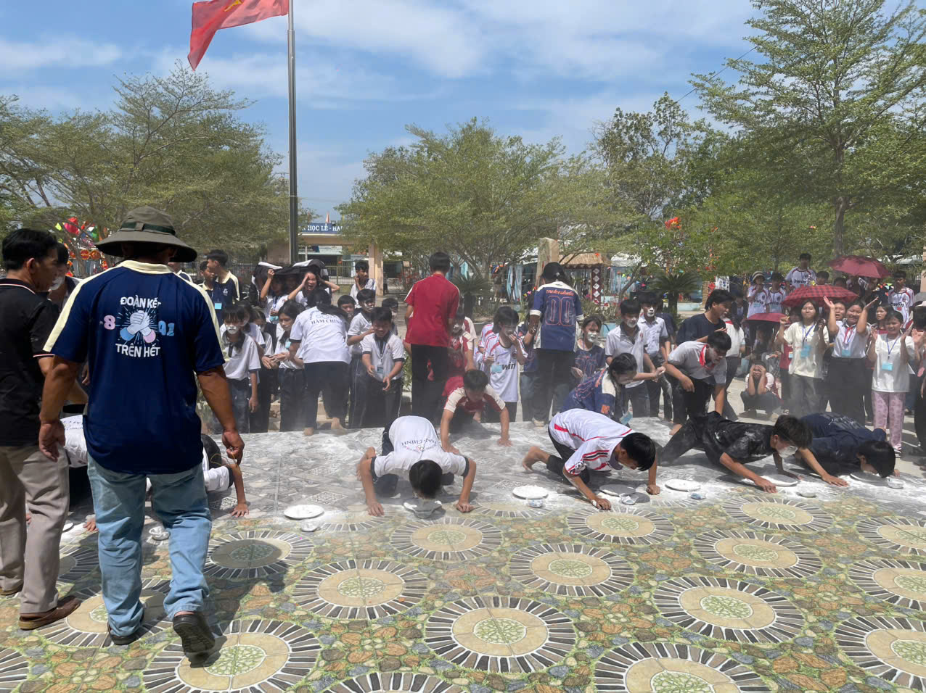

Hoạt động thi Tìm ngọc

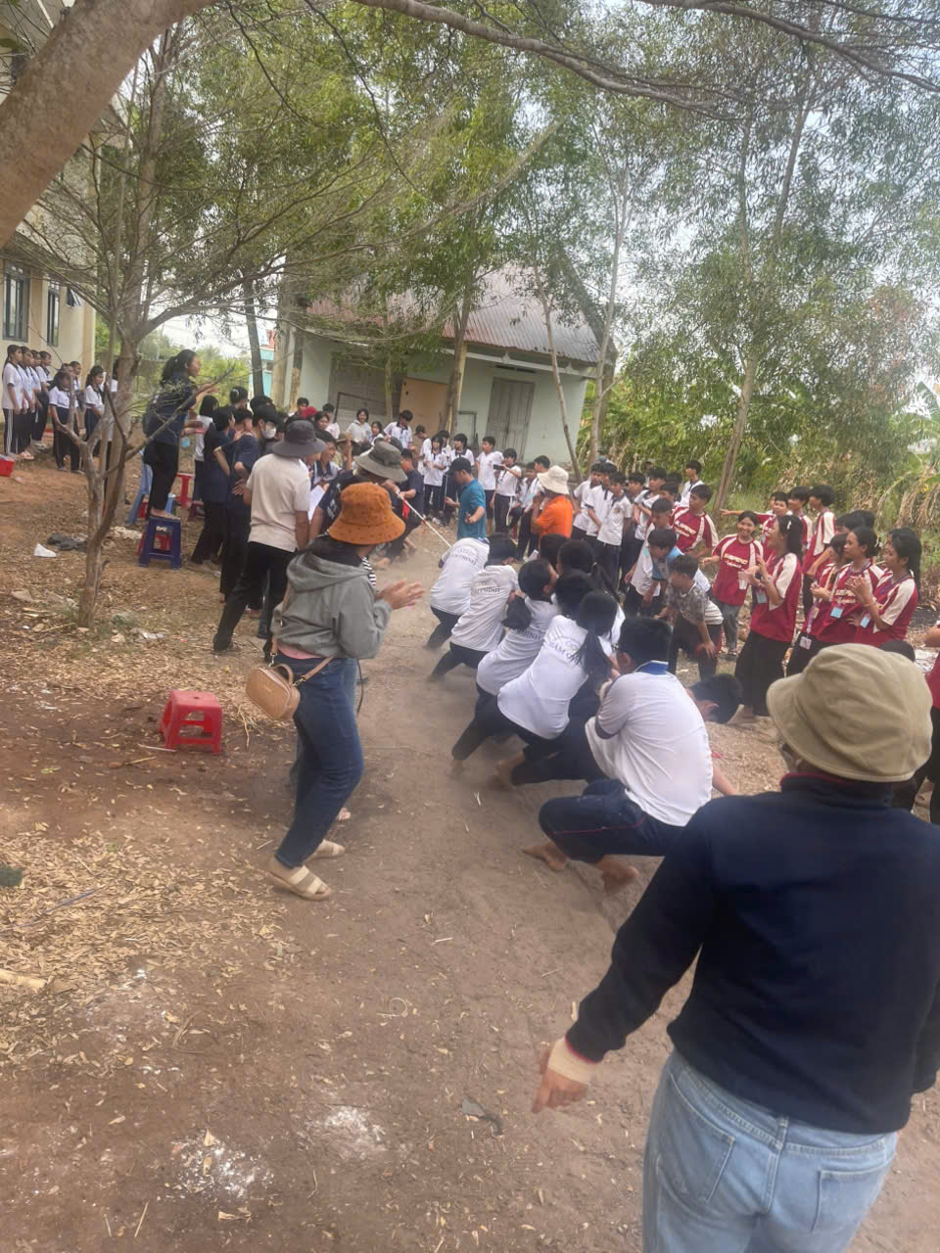

Hoạt động thi kéo co

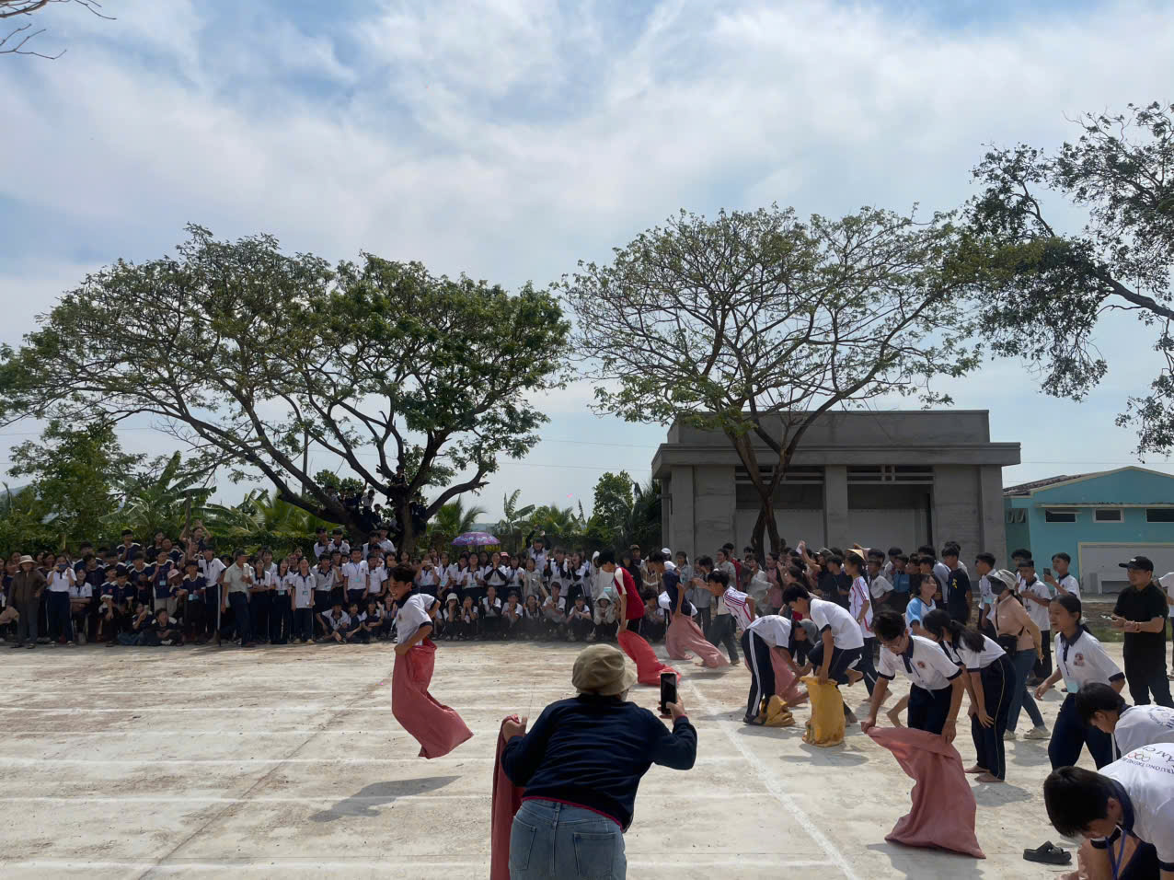

Hoạt động nhảy bao bố

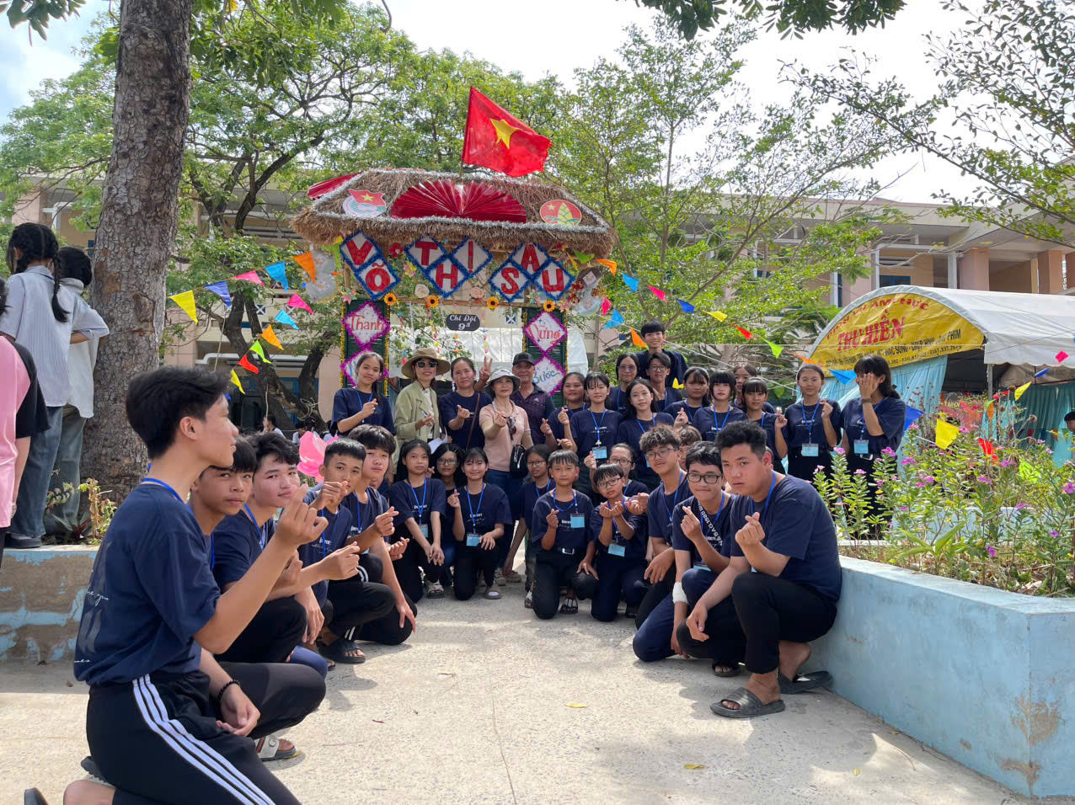

Hoạt động Chấm trại đẹp

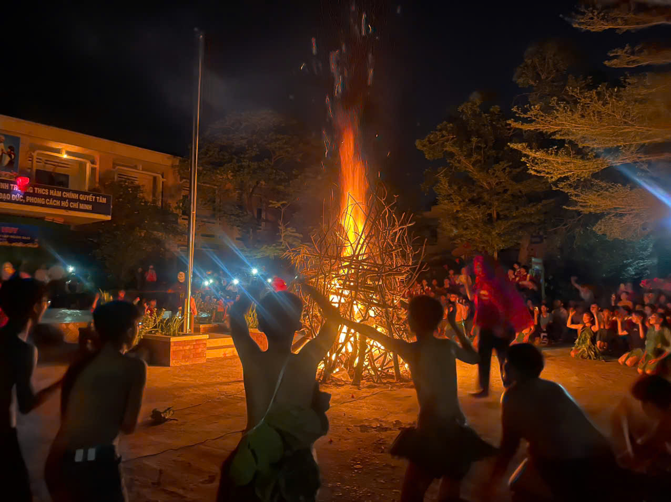

Hoạt động Đêm lửa trại

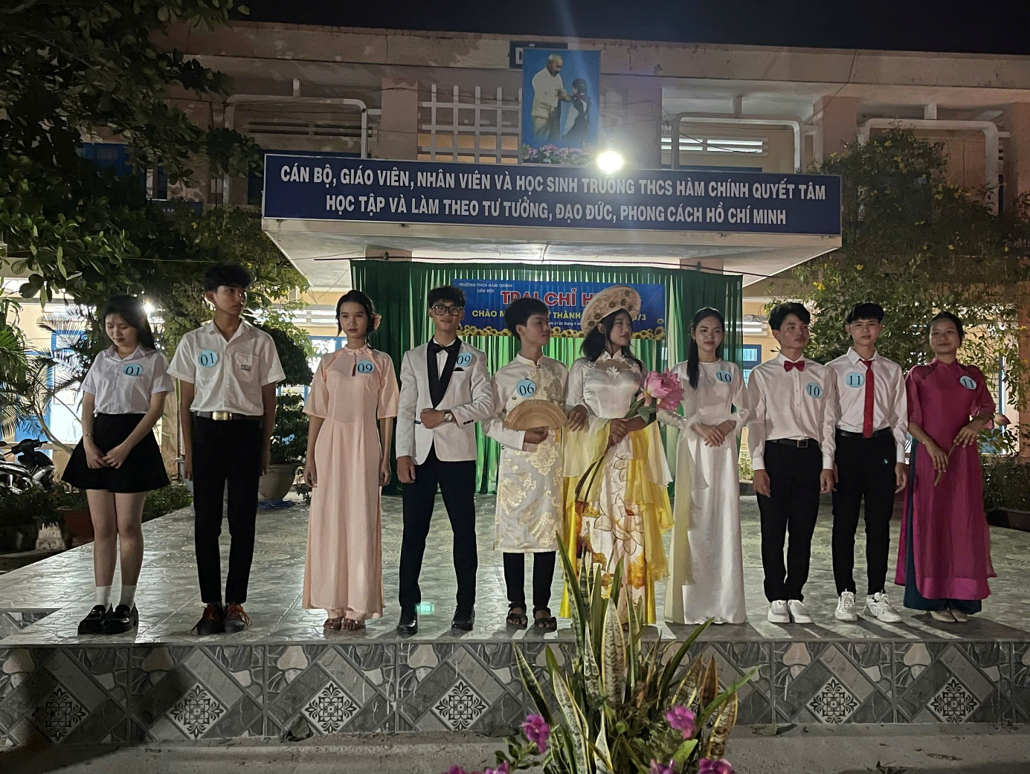

Các lớp đạt giải Học sinh thanh lịch

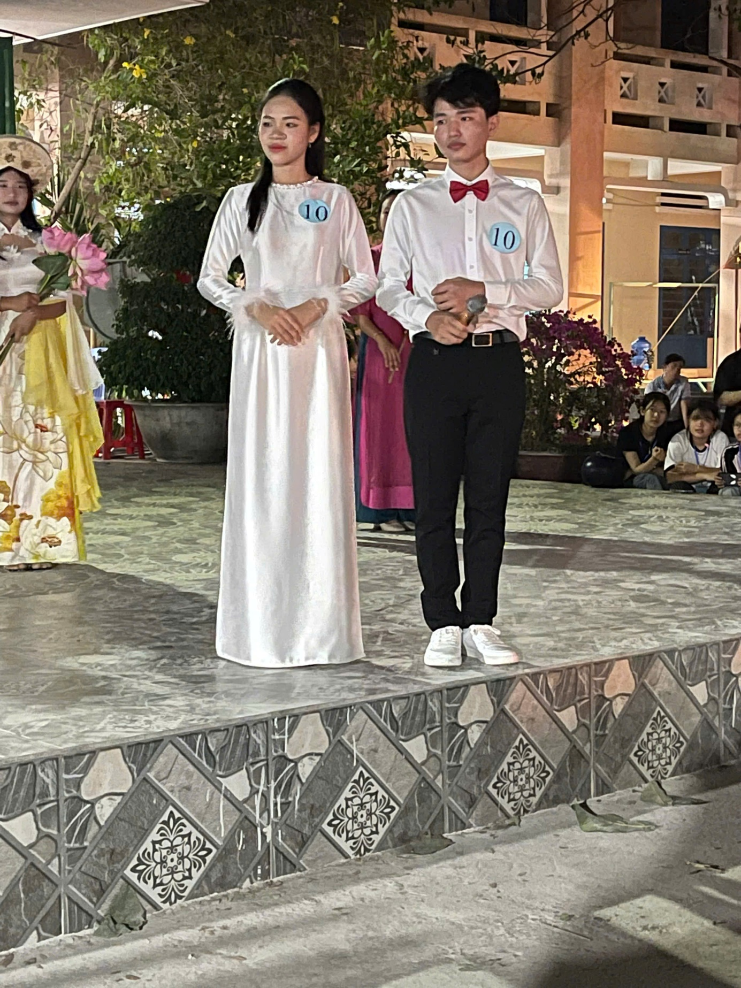

Giải nhất Học sinh thanh lịch